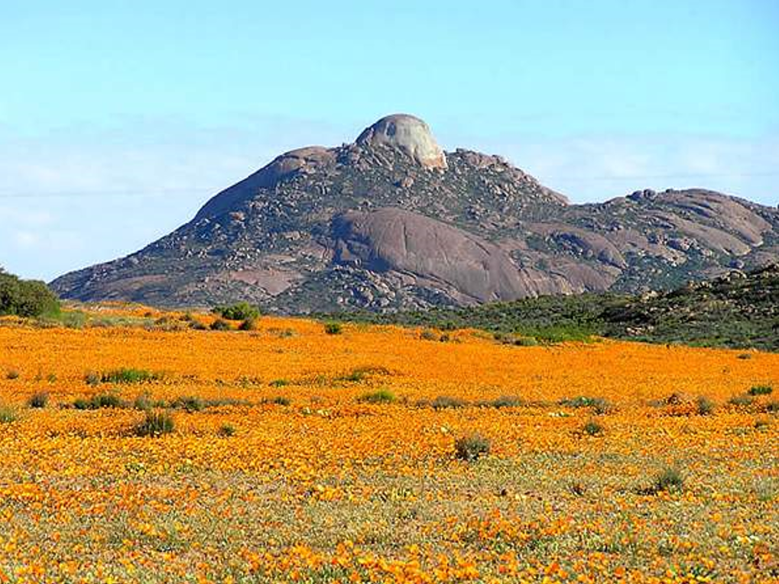

Fantastique Atacama.

L'Atacama est un désert étrange et fascinant.

Une ligne volcanique offre un chocolaté troublant

Précédé de zones sableuses aux tons différents,

Du brun orangé au beige clair puis sombre, au bordeaux virant

En petits vallons ondoyants, avec des parcelles de sable blanc.

Ce désert est le plus sec de notre planète et pourtant,

Des graines enfouies dans le sable, protégées, attendant

Les pluies de l'hiver, vont jaillir de la mer de sable blanc,

Le transformer en gigantesque jardin japonais impressionnant

Avec d'extraordinaires fleurs, typiques, sans précédent.

Le spectacle nous émerveille tant il est époustouflant.

Dame nature toujours nous étonnera, elle nous surprend.

Une majorité de plantes grasses constitue ce tapis captivant,

Rose, bleu, rouge, blanc et jaune, mais pas seulement,

Certaines font penser aux bouquets floraux de l'amaryllis séduisant,

Orangés, rayés de jaune à la base des pétales géants,

Comment résister à tant de beauté, le tableau est enivrant.

Les pattes de lion au teint rouge soutenu forment un cylindre imposant,

Le centre des multiples boutons s'orne de noir, jaune et tons luminescents.

Ce n'est plus une étendue de sable mais un océan chamarré resplendissant,

A perte de vue, notre regard est charmé par ce divin tapis couvrant

Protégé par des collines aux sommets parfois bas mais étonnants.

Au Chili, les montagnes des Andes très découpées et ses lacs miroitants

Très fleuris procurent au visiteur un plaisir éthéré lénifiant.

